|  |
| --- |
| **1과목 : 재료역학** |

**1. 직사각형 단면의 단주에 150 kN 하중이 중심에서 1m만큼 편심되어 작용할 때 이 부재 AC에서 생기는 최대 인장응력은 몇 kPa 인가?**

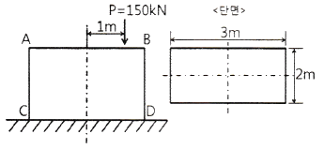

**❶**25 ② 50

   ③ 87.5 ④ 100

**2. 그림과 같이 균일분포 하중을 받는 외팔보에 대해 굽힘에 의한 탄성변형에너지는? (단, 굽힘강성 EI는 일정하다.)**

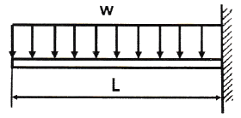

   ① EMB00007d8c699d     ② EMB00007d8c699f

   ③ EMB00007d8c69a1     **❹**EMB00007d8c69a3

**3. 지름 50mm인 중실축 ABC가 A에서 모터에 의해 구동된다. 모터는 600rpm으로 50kW의 동력을 전달한다. 기계를 구동하기 위해서 기어 B는 35kW, 기어 C는 15kW를 필요로 한다. 축 ABC에 발생하는 최대 전단응력은 몇 MPa 인가?**

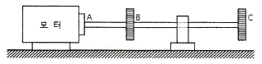

   ① 9.73 ② 22.7

**❸**32.4 ④ 64.8

**4. 그림과 같이 평면응력 조건하에 최대 주응력은 몇 kPa 인가? (단, σx = 400kPa, σy = -400kPa, τxy = 300kPa 이다.)**

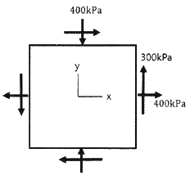

   ① 400 **❷**500

   ③ 600 ④ 700

**5. 지름 200mm인 축이 120rpm으로 회전하고 있다. 2m 떨어진 두 단면에서 측정한 비틀림 각이 1/15 rad 이었다면 이 축에 작용하고 있는 비틀림 모멘트는 약 몇 kN·m인가? (단, 가로탄성계수는 80 GPa 이다.)**

**❶**418.9 ② 356.6

   ③ 305.7 ④ 286.8

**6. 단면적이 5cm2, 길이가 60cm인 연강봉을 천장에 매달고 30℃에서 0℃로 냉각시킬 때 길이의 변화를 없게 하려면 봉의 끝에 몇 kN의 추를 달아야 하는가? (단, 세로탄성계수 200GPa, 열팽창계수 a=12×10-6/℃ 이고, 봉의 자중은 무시한다.)**

   ① 60 **❷**36

   ③ 30 ④ 24

**7. 전체 길이에 걸쳐서 균일 분포하중 200N/m가 작용하는 단순 지지보의 최대 굽힘응력은 몇 MPa 인가? (단, 폭×높이 = 3cm×4cm인 직사각형 단면이고, 보의 길이는 2m 이다. 또한 보의 지점은 양 끝단에 있다.)**

**❶**12.5 ② 25.0

   ③ 14.9 ④ 29.8

**8. 그림과 같은 단면에서 가로방향 도심축에 대한 단면 2차모멘트는 약 몇 mm4 인가?**

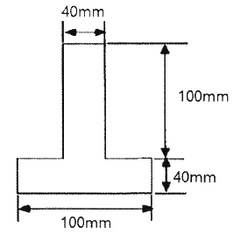

   ① 10.67 × 106 **❷**13.67 × 106

   ③ 20.67 × 106 ④ 23.67 × 106

**9. 그림과 같은 단순보의 중앙점(C)에서 굽힘모멘트는?**

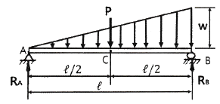

   ① EMB00007d8c69ac     ② EMB00007d8c69ae

   ③ EMB00007d8c69b0    **❹**EMB00007d8c69b2

**10. 다음 보에 발생하는 최대 굽힘 모멘트는?**

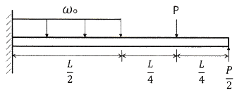

    ① EMB00007d8c69b6 ② EMB00007d8c69b8

    ③ EMB00007d8c69ba **❹**EMB00007d8c69bc

**11. 반경 r, 내압 P, 두께 t인 얇은 원통형 압력용기의 면내에서 발생되는 최대 전단응력(2차원 응력 상태에서의 최대 전단응력)의 크기는?**

    ① EMB00007d8c69be      ② EMB00007d8c69c0

**❸**EMB00007d8c69c2      ④ EMB00007d8c69c4

**12. 그림과 같이 전체 길이가 3L인 외팔보에 하중 P가 B점과 C점에 작요알 때 자유단 B에서의 처짐량은? (단, 보의 굽힘강성 EI는 일정하고, 자중은 무시한다.)**

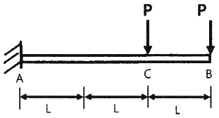

    ① EMB00007d8c69c8      ② EMB00007d8c69ca

    ③ EMB00007d8c69cc      **❹**EMB00007d8c69ce

**13. 그림과 같이 길이가 2L인 양단고정보의 중앙에 집중하중이 아래로 가해지고 있다. 이때 중앙에서 모멘트 M이 발생하였다면 이 집중하중(P)의 크기는 어떻게 표현되는가?**

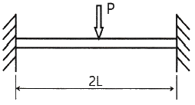

    ① EMB00007d8c69d2      ② EMB00007d8c69d4

    ③ EMB00007d8c69d6      **❹**EMB00007d8c69d8

**14. 그림과 같이 직사각형 단면의 목재 외팔보에 집중하중 P가 C점에 작용하고 있다. 목재의 허용압축응력을 8MPa, 끝단 B점에서의 허용 처짐량을 23.9mm라고 할 때 허용압축응력과 허용 처짐량을 모두 고려하여 이 목재에 가할 수 있는 집중하중 P의 최대값은 약 몇 kN인가? (단, 목재의 세로탄성계수는 12GPa, 단면2차모멘트는 1022×10-6 m4, 단면계수는 4.601×10-3 m3 이다.)**

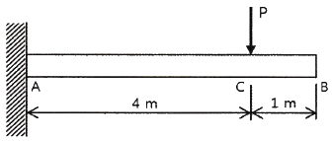

    ① 7.8 ② 8.5

**❸**9.2 ④ 10.0

**15. 길이 15m, 봉의 지름 10mm인 강봉에 P = 8 kN을 작용시킬 때 이 봉의 길이방향 변형량은 약 몇 mm인가? (단, 이 재료의 세로탄성계수는 210 GPa 이다.)**

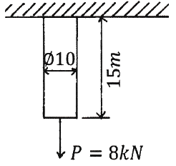

    ① 5.2 ② 6.4

**❸**7.3 ④ 8.5

**16. 바깥지름이 46mm인 속이 빈 축이 120kW의 동력을 전달하는데 이 때의 각속도는 40rev/s 이다. 이 축의 허용비틀림응력이 80 MPa 일 때, 안지름은 약 몇 mm 이하이어야 하는가?**

    ① 29.8 **❷**41.8

    ③ 36.8 ④ 48.8

**17. 알루미늄봉이 그림과 같이 축하중 받고 있다. BC간에 작용하고 있는 하중의 크기는?**

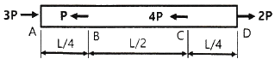

**❶**2P ② 3P

    ③ 4P ④ 8P

**18. 다음과 같이 3개의 링크를 핀을 이용하여 연결하였다. 2000N의 하중 P가 작용할 경우 핀에 작용되는 전단응력은 약 몇 MPa 인가? (단, 핀의 지름은 1cm 이다.)**

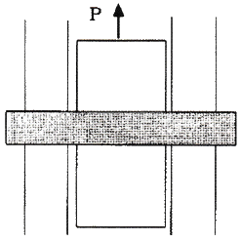

**❶**12.73 ② 13.24

    ③ 15.63 ④ 16.56

**19. 5cm×4cm 블록이 x축을 따라 0.05cm 만큼 인장되었다. y방향으로 수축되는 변형률(εy)은? (단, 포아송 비(ν)는 0.3 이다.)**

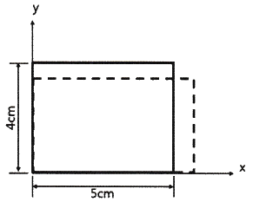

    ① 0.000015 ② 0.0015

**❸**0.003 ④ 0.03

**20. 허용인장강도가 400MPa 인 연강봉에 30 kN의 축방향 인장하중이 가해질 경우 이 강봉의 지름은 약 몇 cm 인가? (단, 안전율은 5 이다.)**

    ① 2.69 ② 2.93

**❸**2.19 ④ 3.33

|  |
| --- |
| **2과목 : 기계제작법** |

**21. 다음 용접 중 모재의 용접부에 용제 공급관을 통하여 입상의 용제를 쌓아놓고 그 속에 와이어전극을 송급하면 모재사이에서 아크가 발생하며 이 열에 의하여 와이어 자체가 용융되어 접합되는 용접은?**

    ① 불활성가스 아크용접 ② 탄산가스 아크용접

**❸**서브머지드 아크용접 ④ 테르밋 용접

**22. 선반에서 절삭비(cutting ratio, γ)의 표현식으로 옳은 것은? (단, ø는 전단각, α는 공구 윗면 경사각이다.)**

    ① EMB00007d8c69e4 ② EMB00007d8c69e6

    ③ EMB00007d8c69e8     **❹**EMB00007d8c69ea

**23. 주철, 주강제의 작은 볼(ball)을 고속으로 가공물의 표면에 분사하여 표면을 매끄럽게 하며 동시에 얇은 경화층을 얻어 피로강도나 기계적 성질을 향상시키는 가공 방법은?**

    ① 브로칭(broaching) ② 버니싱(burnishing)

**❸**숏 피닝(shot-peening) ④ 액체 호닝(liquid honing)

**24. 센터리스 연삭기에 사용하는 부품이 아닌 것은?**

**❶**베어링 센터 ② 조정 숫돌

    ③ 연삭 숫돌 ④ 가공물 지지대

**25. 입도가 작고 연한 숫돌을 작은 압력으로 가공물 표면에 가압하면서 가공물에 이송을 주고, 숫돌을 좌우로 진동시키면서 가공하는 방법은?**

    ① 래핑 ② 버핑

    ③ 폴리싱 **❹**슈퍼 피니싱

**26. 다음 중 항온 열처리의 종류로 가장 거리가 먼 것은?**

    ① 오스템퍼링 ② 마템퍼링

**❸**오스퀜칭 ④ 마퀜칭

**27. 절삭유제를 사용하는 목적이 아닌 것은?**

    ① 능률적인 침 제거

    ② 공작물과 공구의 냉각

    ③ 절삭열에 의한 정밀도 저하 방지

**❹**공구 윗면과 칩 사이의 마찰 증대

**28. 방전가공용 전극재료의 구비조건으로 틀린 것은?**

    ① 방전가공성이 우수할 것

    ② 성형이 용이하고 가격이 저렴할 것

    ③ 융점이 높아 방전 시 소모가 적을 것

**❹**전기 저항값이 높고 전기 전도도가 낮을 것

**29. 다음 중 다이캐스팅에 관한 설명으로 틀린 것은?**

    ① 대량생산에 적합하다.

    ② 용융금속을 고압, 고속으로 준비하여 주물을 얻는 방법이다.

**❸**기계 가공여유가 필요하다.

    ④ 복잡한 형상의 주조가 가능하다.

**30. 절삭공구 재료 중 다이아몬드의 일반적인 특성에 대한 설명 중 틀린 것은?**

    ① 장시간 고속으로 절삭이 가능하다.

**❷**금속에 대한 마찰계수 및 마모율이 크다.

    ③ 우수한 표면 거칠기를 얻을 수 있다.

    ④ 경도가 커서, 날 끝이 손상되면 재가공이 어렵다.

**31. 다음 중 불활성가스 아크용접에 사용되는 가스가 아닌 것은?**

    ① 헬륨 ② 네온

**❸**산소 ④ 아르곤

**32. 램(ram)에 설치된 바이트를 왕복 운동시켜 비교적 소형 공작물의 평면이나 홈 드을 절삭하는 기계는?**

**❶**셰이퍼 ② 플레이너

    ③ 슬로터 ④ 보링머신

**33. 이미 치수를 알고 있는 표준 값과의 편차를 구하여 치수를 알아내는 측정방법은?**

    ① 절대 측정 **❷**비교 측정

    ③ 간접 측정 ④ 직접 측정

**34. 주물표면에 금속편을 붙여 급랭하면 표면의 경도가 증가되어 내마모성과 내압성을 향상시킨 주조는?**

    ① 연속 주조 **❷**칠드 주조

    ③ 진공 주조 ④ 인베스트먼트 주조

**35. 측정기의 구조상에서 일어나는 오차로서 눈금 또는 피치의 불균일이나 마찰, 측정압 등의 변화 등에 의해 발생하는 오차는?**

    ① 개인 오차 **❷**기기 오차

    ③ 우연 오차 ④ 불합리 오차

**36. 냉간가공과 비교하여 열간가공의 특징으로 틀린 것은?**

**❶**동력소모가 크다.

    ② 방향성을 갖는 주조조직이 제거된다.

    ③ 파괴되었던 결정립이 다시 생성되어 재질이 균일해진다.

    ④ 변형저항이 적어 짧은 시간 내에 강력한 가공이 가능하다.

**37. 연삭 중 숫돌의 떨림 현상이 발생하는 원인으로 가장 거리가 먼 것은?**

**❶**숫돌의 결합도가 약할 때

    ② 숫돌축의 편심 되어 있을 때

    ③ 숫돌의 평형상태가 불량할 때

    ④ 연삭기 자체에서 진동이 있을 때

**38. 원주를 35등분 분할하려고 할 때 사용해야 할 분할판의 구멍수는? (단, 밀링작업에서 브라운 샤프형을 사용한다.)**

    ① 19 ② 20

**❸**21 ④ 27

**39. 알루미늄, 구리 등의 재료를 컨테이너에 넣고 강력한 압축력을 주면 다이오리피스(die orifice)를 통과하여 원하는 제품으로 가공하는 방법은?**

    ① 인출 가공 ② 프레스 가공

    ③ 인발 가공 **❹**압출 가공

**40. 볼트, 스크루, 리벳 등의 머리 부분을 제작하는데 사용되는 단조법은?**

**❶**헤딩(heading) ② 허빙(hubbing)

    ③ 코이닝(coining) ④ 스웨이징(swaging)

|  |
| --- |
| **3과목 : 기계설계 및 기계재료** |

**41. 코일 스프링에서 코일의 지름이 30mm, 코일 소선의 지름이 6mm, 유효감김수는 8.5이고, 허용전단응력이 600 MPa 일 때 받을 수 있는 최대하중(N)은? (단, 왈의 응력수정계수는 1로 한다.)**

    ① 980 ② 1182

    ③ 1513 **❹**1696

**42. 평 벨트 전동에 비하여 V벨트 전동의 특징에 관한 설명으로 틀린 것은?**

**❶**바로걸기와 엇걸기가 가능하다.

    ② 미끄럼이 적고, 속도비가 크다.

    ③ 접촉 면적이 넓으므로 큰 동력을 전달한다.

    ④ 장력이 작으므로 베어링에 걸리는 하중도 작다.

**43. 유체 커플링의 입력축 회전수(N1)는 1500rpm, 출력축의 회전수(N2)는 1460rpm 일 때, 이 커플링의 효율(%)은 얼마인가?**

    ① 88 ② 91

    ③ 94 **❹**97

**44. 볼 베어링의 기본 동정격하중은 어떻게 정의되는가?**

    ① 33.3 rpm으로 50시간 운전수명에 견디는 하중

**❷**33.3 rpm으로 500시간 운전수명에 견디는 하중

    ③ 33.3 rpm으로 5000시간 운전수명에 견디는 하중

    ④ 33.3 rpm으로 50000시간 운전수명에 견디는 하중

**45. 접촉면의 바깥지름 150mm, 안지름 140mm, 폭 35mm의 외접 원추 클러치에서 회전수 600rpm 으로 동력을 전달하고자 한다. 접촉면 압력이 0.3MPa 이하가 되도록 사용한다면 최대 몇 kW 의 동력을 전달할 수 있는가? (단, 접촉부 마찰계수는 0.2 이다.)**

    ① 3.02 ② 3.45

    ③ 3.94 **❹**4.36

**46. 주철제 벨트 풀리가 지름 40mm의 연강축에 폭은 10mm, 높이는 8mm인 묻힘키로 조립되어 있다. 축의 회전속도를 120rpm으로 7.5kW 의 동력을 전달하고자 할 때 키의 길이는 약 몇 mm 이상으로 해야 하는가? (단, 키의 허용전단응력은 110 N/mm2이고, 허용전단응력만을 고려한다.)**

    ① 18.7 ② 22.4

**❸**27.2 ④ 35.5

**47. 그림과 같은 양쪽 옆면 필릿 용접에서 오른쪽으로 P의 하중이 작용하고 있다. 용접부 목걸이를 h라고 할 때 용접부에 작용하는 전단응력(τ) 식으로 옳은 것은?**

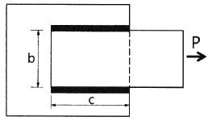

    ① EMB00007d8c69ee    ② EMB00007d8c69f0

**❸**EMB00007d8c69f2    ④ EMB00007d8c69f4

**48. 유효지름이 32.5mm인 표준 4각나사로 이루어진 너트가 있다. 이 너트에 축방향으로 15kN의 질량을 가진 물체를 지탱하고자 할 때 너트 높이는 약 몇 mm 이상이어야 하는가? (단, 나사산의 허용 접촉면 압력은 10MPa, 나사산의 높이는 2.5mm, 피치는 5mm이고, 나사의 접촉부 마찰계수는 0.1 이다.)**

**❶**30 ② 34

    ③ 39 ④ 44

**49. 다음 브레이크의 종류 중 마찰력을 이용하는 브레이크에 해당하지 않는 것은?**

    ① 블록 브레이크(block brake)

**❷**폴 브레이크(pawl brake)

    ③ 밴드 브레이크(band brake)

    ④ 원추 브레이크(cone brake)

**50. 평기어에서 압력각을 증가시킬 때 나타나는 현상을 설명한 것으로 옳지 않은 것은?**

    ① 미끄럼률은 감소한다. ② 기어 강도는 증가한다.

**❸**물림률은 증가한다. ④ 언더컷은 감소한다.

**51. 금속을 냉간 가공하였을 때의 기계적·물리적 성질의 변화에 대한 설명으로 틀린 것은?**

    ① 냉간 가공도가 증가할수록 강도는 증가한다.

**❷**냉간 가공도가 증가할수록 연신율은 증가한다.

    ③ 냉간 가공이 진행됨에 따라 전기 전도율을 낮아진다.

    ④ 냉간 가공이 진행됨에 따라 전기적 성질인 투자율은 감소한다.

**52. 강을 담금질하면 경도가 크고 메지므로, 인성을 부여하기 위하여 A1 변태점 이하의 온도에서 일정 시간 유지하였다가 냉각하는 열처리 방법은?**

    ① 퀜칭(Quenching) **❷**템퍼링(Tempering)

    ③ 어닐링(Annealing) ④ 노멀라이징(Normalizing)

**53. 그림과 같은 항온 열처리하여 마텐자이트와 베이나이트의 혼합조직을 얻는 열처리는?**

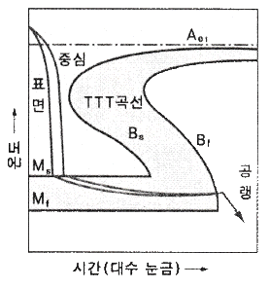

    ① 담금질 ② 패턴팅

**❸**마템퍼링 ④ 오스템퍼링

**54. 열경화성 수지나 충전 강화수지(FRTP)등에 사용되는 것으로 내열성, 내마모성, 내식성이 필요한 열간 금형용 재료는?**

    ① STC3 ② STS5

**❸**STD61 ④ SM45C

**55. 라우탈(Lautal) 합금의 주성분으로 옳은 것은?**

    ① Al-Si ② Al-Mg

**❸**Al-Cu-Si ④ Al-Cu-Ni-Mg

**56. 구리판, 알루미늄판 등 기타 연성의 판재를 가압 성형하여 변형 능력을 시험하는 시험법은?**

**❶**커핑 시험 ② 마멸 시험

    ③ 압축 시험 ④ 크리프 시험

**57. Fe-C 평형상태도에 대한 설명으로 틀린 것은?**

    ① 강의 A2변태선은 약 768℃이다.

    ② A1변태선을 공식선이라 하며, 약 723℃이다.

    ③ A0변태점을 시멘타이트의 자기변태점이라 하며, 약 210℃ 이다.

**❹**공정점에서의 공정물을 펄라이트라 하며, 약 1490℃ 이다.

**58. 켈밋 합금(Kelmet alloy)의 주요 성분으로 옳은 것은?**

    ① Pb-Sn **❷**Cu-Pb

    ③ Sn-Sb ④ Zn-Al

**59. 탄소강에 함유된 인(P)의 영향을 옳게 설명한 것은?**

    ① 경도를 감소시킨다.     ② 결정립을 미세화시킨다.

    ③ 연신율을 증가시킨다.    **❹**상온 취성의 원인이 된다.

**60. 스테인리스강의 조직계에 해당되지 않는 것은?**

**❶**펄라이트계 ② 페라이트계

    ③ 마텐자이트계 ④ 오스테나이트계

|  |
| --- |
| **4과목 : 기구학 및 CAD** |

**61. CSG방식의 모델러에서 제공되는 모델링 기능만으로 짝지어진 것은?**

    ① 오일러 작업, 리프팅 작업

    ② 오일러 작업, 불리안 작업

    ③ 트위킹 작업, 라운딩 작업

**❹**기본입체 생성 작업, 불리안작업

**62. 다음 형상 모델링 시스템 중 3차원적인 형상을 공간상의 선으로 표시하는 가장 간단한 형태의 형상 모델링 시스템은?**

    ① 솔리드 모델링 ② 비다양체 모델링

    ③ 파라메트릭 모델링 **❹**와이어 프레임 모델링

**63. 솔리드모델링 시스템에서 구멍, 포켓, 모따기, 필릿, 슬롯 등과 같이 모델링의 단위로서 공학적 의미를 담고 있는 것은?**

    ① 구속조건 **❷**특징형상

    ③ 파라미터 ④ 어셈블리

**64. 3차원 공간상에 있는 임의 점의 동차 좌표값(x, y, z, 1)을 y축 기준으로 θ각도만큼 회전 시키고자 한다. 다음 회전변환 행렬에서 Try 로 옳은 것은?**

EMB00007d8c69f8

**❶**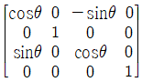

    ② 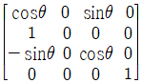

    ③ 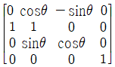

    ④ 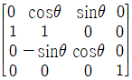

**65. CAD 관련 도구들에 대한 설명으로 가장 거리가 먼 것은?**

    ① 설계물의 생성, 수정, 해석, 최적화에 관련한 컴퓨터 이용기술이다.

    ② 컴퓨터 그래픽과 공학 함수들을 이용하는 응용 프로그램이 구현된 어떠한 형태의 프로그램도 CAD소프트웨어 속한다.

**❸**단지 형상들만을 다루기 위한 형상 설계도구들로 해석이나 최적화 용도로는 사용하지 않는다.

    ④ 컴퓨터 이용 제도와 형상 모델링 시스템이 CAD에서 가장 중요한 부분이다.

**66. 직교좌표계(x, y, z)에서**EMB00007d8c6a02 **으로 표현되는 단위 구의 방정식을 매개변수 u, v를 이용 P(u, v) = (cos u cos v, sin u cos v, sin v)의 매개변수식으로 다시 표현하였다면, u, v의 적절한 범위는?**

    ① EMB00007d8c6a04

**❷**EMB00007d8c6a06

    ③ EMB00007d8c6a08

    ④ EMB00007d8c6a0a

**67. 원점이 중심이가 장축이 x 축이고 그 길이가 a, 단축이 y축이고 그 길이가 b인 타원을 표현하는 매개변수식은?**

    ① x = (a-b)cosθ, y = (a-b)sinθ [0≤θ≤2π]

**❷**x = acosθ, y = bsinθ [0≤θ≤2π]

    ③ x = acoshθ, y = bsinhθ [0≤θ≤2π]

    ④ x = (a-b)coshθ, y = (a-b)sinhθ [0≤θ≤2π]

**68. 다음 설명에 해당되는 디스플레이 방식은?**

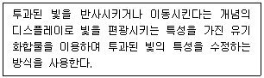

**❶**액정 디스플레이(LCD)

    ② 음극선튜브(CRT) 디스플레이

    ③ 발광 다이오드(LED) 디스플레이

    ④ 플라스마 가스 방출형(PGD) 디스플레이

**69. 컴퓨터 그래픽에서 컬러를 표현하기 위해 사용되는 세 가지 색깔이 아닌 것은?**

    ① 빨강 ② 파랑

**❸**노랑 ④ 초록

**70. 은선이나 은면을 제거하기 위해 사용되는 후면 제거(back-face) 알고리즘에서 눈에 보이지 않는 면에 해당하는 판단식은? (단, M은 면 위의 점으로부터 관찰자 방향의 벡터이고 N은 면 위의 법선 벡터이다.)**

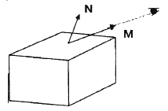

    ① M·N ＞ 0 ② M·N = 0

**❸**M·N ＜ 0 ④ M·N ≠ 0

**71. 다음 중 체인전동에 대한 설명으로 가장 옳지 않은 것은?**

    ① 고속회전에는 적합하지 않다.

    ② 고장력이 필요 없으므로 베어링의 마멸이 적다.

    ③ 미끄럼이 없는 일정한 속도비를 얻을 수 있다.

**❹**스프로킷 휠의 잇수를 줄이면 진동과 소음이 적어진다.

**72. 그림과 같이 5개의 링크로 평면운동을 하는 링크 기구의 자유도는 몇 개인가?**

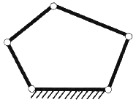

    ① 1 **❷**2

    ③ 3 ④ 4

**73. 바로걸기 평벨트 전동장치에서 풀리의 지름은 각각 D1, D2이고, 두 축간 거리가 C일 경우 벨트 전동장치에 사용되는 벨트 길이 L에 대한 식은? (단, D2 ≧ D1 이다.)**

    ① EMB00007d8c6a12

    ② EMB00007d8c6a14

**❸**EMB00007d8c6a16

    ④ EMB00007d8c6a18

**74. 다음 중 낮은 짝(또는 저차대우, lower pair)이 아닌 것은?**

**❶**선짝(또는 선대우)     ② 나사짝(또는 나사대우)

    ③ 회전짝(또는 회전대우)    ④ 미끄럼짝(또는 미끄럼대우)

**75. 캠의 윤곽곡선을 결정하는 요인으로 거리가 먼 것은?**

**❶**캠의 각속도 ② 종동절의 종류

    ③ 종동절의 변위곡선 ④ 캠과 종동절의 편심량

**76. 모듈이 20이고 잇수가 각각 15개, 20개인 한 쌍의 외접하는 평기어가 있다. 두 기어 간의 축간 거리는 약 몇 mm 인가?**

    ① 300 **❷**350

    ③ 400 ④ 450

**77. 마찰자에서 운전 중 운전자가 원하는 대로 속도비를 변경할 수 있는 무단변속기구가 아닌 것은?**

**❶**타원 마찰자식 무단변속기구

    ② 원판 마찰자식 무단변속기구

    ③ 원추 마찰자식 무단변속기구

    ④ 구면 마찰자식 무단변속기구

**78. 두 축의 연장선이 서로 교차하는 기어는?**

    ① 웜 기어 ② 스퍼 기어

    ③ 헬리컬 기어 **❹**직선베벨 기어

**79. 지름 30cm인 디스크가 회전수 500rpm으로 회전하고 있을 때, 이 디스크의 원주속도(v)와 각속도(w)는 약 얼마인가?**

    ① v = 7.9 m/s, w = 26.2 rad/s

**❷**v = 7.9 m/s, w = 52.4 rad/s

    ③ v = 15.7 m/s, w = 26.2 rad/s

④ v = 15.7 m/s, w = 52.4 rad/s

**80. 연쇄를 구성하는 1개의 링크에 운동을 주면 나머지 링크들은 일정한 운동을 하는 연쇄는?**

    ① 고정연쇄 ② 자유연쇄

**❸**한정연쇄 ④ 불한정연쇄

**전자문제집 CBT PC 버전** : [www.comcbt.com](https://www.comcbt.com/)  
**전자문제집 CBT 모바일 버전** : [m.comcbt.com](https://m.comcbt.com/)  
**기출문제 및 해설집 다운로드**: [www.comcbt.com/xe](https://www.comcbt.com/xe)  
  
**전자문제집 CBT란?**  
종이 문제집이 아닌 인터넷으로 문제를 풀고 자동으로 채점하며 모의고사, 오답 노트, 해설까지 제공하는 무료 기출문제 학습 프로그램으로 실제 시험에서 사용하는 OMR 형식의 CBT를 제공합니다.  
PC 버전 및 모바일 버전 완벽 연동  
교사용/학생용 관리기능도 제공합니다.  
  
**오답 및 오탈자가 수정된 최신 자료와 해설은 전자문제집 CBT 에서 확인하세요.**

|  |  |  |  |  |  |  |  |  |  |
| --- | --- | --- | --- | --- | --- | --- | --- | --- | --- |
| 1 | 2 | 3 | 4 | 5 | 6 | 7 | 8 | 9 | 10 |
| ① | ④ | ③ | ② | ① | ② | ① | ② | ④ | ④ |
| 11 | 12 | 13 | 14 | 15 | 16 | 17 | 18 | 19 | 20 |
| ③ | ④ | ④ | ③ | ③ | ② | ① | ① | ③ | ③ |
| 21 | 22 | 23 | 24 | 25 | 26 | 27 | 28 | 29 | 30 |
| ③ | ④ | ③ | ① | ④ | ③ | ④ | ④ | ③ | ② |
| 31 | 32 | 33 | 34 | 35 | 36 | 37 | 38 | 39 | 40 |
| ③ | ① | ② | ② | ② | ① | ① | ③ | ④ | ① |
| 41 | 42 | 43 | 44 | 45 | 46 | 47 | 48 | 49 | 50 |
| ④ | ① | ④ | ② | ④ | ③ | ③ | ① | ② | ③ |
| 51 | 52 | 53 | 54 | 55 | 56 | 57 | 58 | 59 | 60 |
| ② | ② | ③ | ③ | ③ | ① | ④ | ② | ④ | ① |
| 61 | 62 | 63 | 64 | 65 | 66 | 67 | 68 | 69 | 70 |
| ④ | ④ | ② | ① | ③ | ② | ② | ① | ③ | ③ |
| 71 | 72 | 73 | 74 | 75 | 76 | 77 | 78 | 79 | 80 |
| ④ | ② | ③ | ① | ① | ② | ① | ④ | ② | ③ |